ПОРЯДОК ПОДАЧИ ЗАЯВОК НА ПОЛУЧЕНИЕ СУБСИДИИ  1. участники отбора в электронной форме формируют заявки посредством заполнения соответствующих экранных форм веб-интерфейса системы "Электронный бюджет" и представления в систему "Электронный бюджет" электронных копий документов (документов на бумажном носителе, преобразованных в электронную форму путем сканирования), представление которых предусмотрено в объявлении о проведении отбора.  2. Заявка подписывается:  2.1. усиленной квалифицированной электронной подписью руководителя схтп - участника отбора или уполномоченного им лица (для юр. лиц и ИП);  2.2. простой электронной подписью подтвержденной учетной записи физ.лица в ФГИС "Единая система идентификации и аутентификации в инфраструктуре, обеспечивающей информационно-технологическое взаимодействие информационных систем, используемых для предоставления государственных и муниципальных услуг в электронной форме" (для физических лиц).  3. Датой представления схтп - участником отбора заявки считается день подписания схтп - участником отбора заявки с присвоением ей регистрационного номера в системе "Электронный бюджет".  4. Внесение изменений в заявку не предусмотрено  РЕЗУЛЬТАТЫ ПРЕДОСТАВЛЕНИЯ СУБСИДИИ  - Для оценки эффективности предоставления субсидии применяется результат предоставления субсидии "Достигнута численность племенного маточного поголовья сельскохозяйственных животных в пересчете на условные головы», тип результата «Производство (реализация) продукции.  - Получатель субсидии ежеквартально представляет в министерство до 20-го числа месяца, следующего за отчетным кварталом, отчет о достижении значения результата предоставления субсидии.  *Информация, изложенная в данном буклете, является сокращенной. Более подробная информация представлена в вышеперечисленных документах. | НАШИ УСЛУГИ  Центр компетенций в сфере сельскохозяйственной кооперации и поддержки фермеров Кировской области является структурным подразделением Центра сельскохозяйственного консультирования «КЛЕВЕРА НЕЧЕРНОЗЕМЬЯ», оказывает консультационные услуги:  - информирование о мерах государственной поддержки;  - организация сельскохозяйственной деятельности;  - подготовка и оформление документов необходимых для регистрации, реорганизации и ликвидации предпринимательской деятельности в органах ФНС;  - сопровождение КФХ и СПоК, получивших господдержку;  - сопровождение производственной деятельности субъектов МСП (растениеводство, животноводство, ветеринария);  - подготовка и формирование пакета документов, необходимых для участия в грантах;  - бухгалтерские услуги;  юридические услуги.  Нормативная база:  - Постановление Правительства РФ от 14.07.2012 № 717;  - Постановление Правительства Кировской области от 15.12.2023 № 696-П;  - Постановление Правительства Кировской области от 15.02.2018 № 78-П (ред. 20.02.2025);  - Распоряжение департамента сельского хозяйства Кировской области от 15.02.2018 № 15 (ред. от 23.05.2024)  Наши координаты:  г. Киров, ул. Преображенская, 66, офис, 215  тел: 8 (8332) 64-01-91, 64-99-98, 64-02-56  WhatsApp: 8-953-942-00-93  E-mail: kleverkirov@mail.ru  www. kleverkirov.ru  бухгалтер, консультант:  Русских Татьяна Васильевна, тел. 64-01-91  юрисконсульт, консультант:  Черных Алёна Дмитриевна, тел. 64-99-98 | Министерство сельского хозяйства  и продовольствия Кировской области  Кировское областное государственное  бюджетное учреждение  «Центр сельскохозяйственного консультирования  «КЛЕВЕРА НЕЧЕРНОЗЕМЬЯ»    Центр компетенций в сфере  сельскохозяйственной кооперации и поддержки фермеров Кировской области  СУБСИДИИ НА СОДЕРЖАНИЕ ПЛЕМЕННОГО МАТОЧНОГО ПОГОЛОВЬЯ С/Х ЖИВОТНЫХ  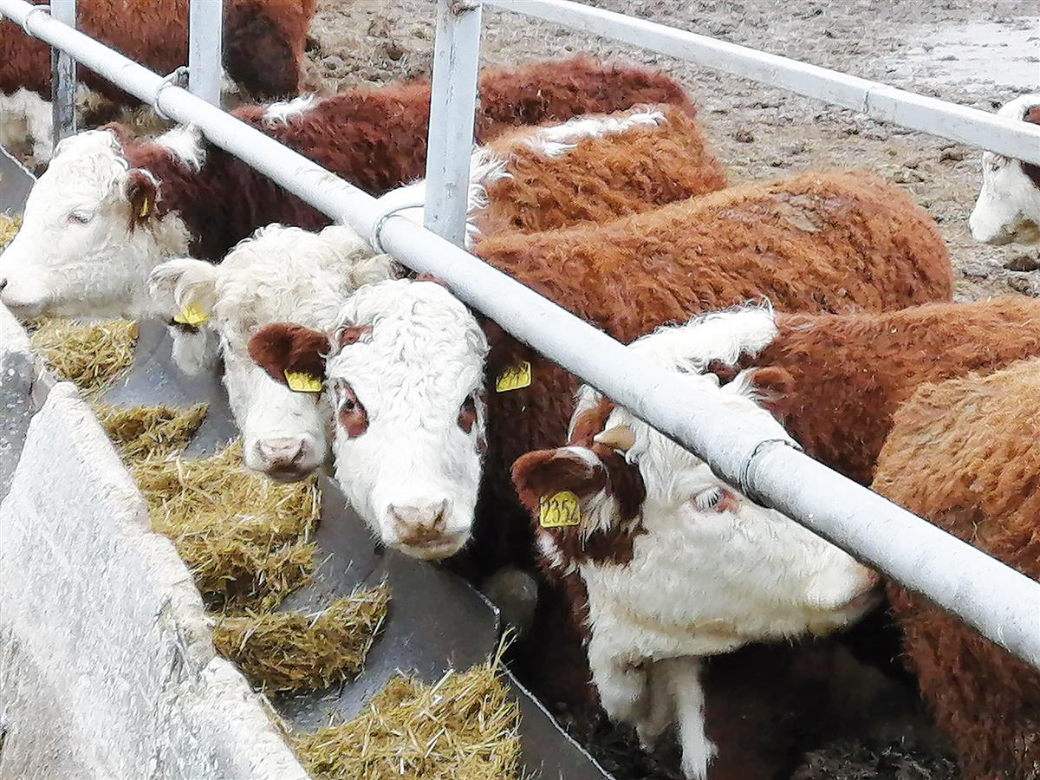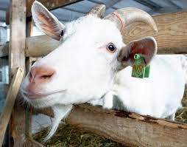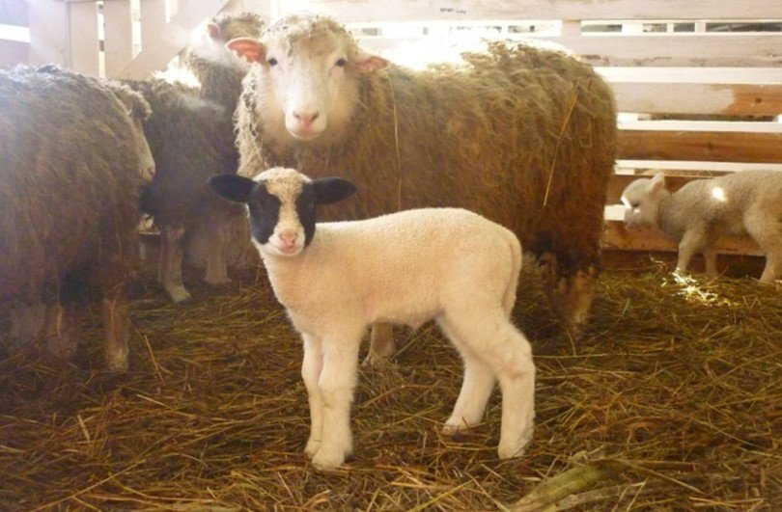  2025

получатели субсидии
организации и ИП, осуществляющие деятельность на территории Кировской области, т.е. сельскохозяйственные товаропроизводители (СХТП) (кроме граждан, ведущих ЛПХ, и сельскохозяйственных кредитных потребительских кооперативов), соответствующие требованиям ст. 3 ФЗ от 29.12.2006 № 264-ФЗ "О развитии сельского хозяйства", также граждане, ведущие личное подсобное хозяйство и применяющие специальный налоговый режим "Налог на профессиональный доход"
УСЛОВИЯ ПРЕДОСТАВЛЕНИЯ СУБСИДИИ
- Включение сельскохозяйственного товаропроизводителя в году обращения за субсидией в перечень сельскохозяйственных товаропроизводителей для предоставления субсидии на содержание племенного маточного поголовья сельскохозяйственных животных, утверждаемый министерством по согласованию с Министерством сельского хозяйства Российской Федерации;
- Сохранение или увеличение племенного маточного поголовья сельскохозяйственных животных по состоянию на начало месяца обращения за субсидией по сравнению с состоянием этого поголовья на 1 января года обращения за субсидией;
- Для перевода племенного маточного поголовья сельскохозяйственных животных в условные головы подлежат применению коэффициенты, утвержденные Министерством сельского хозяйства Российской Федерации.
ТРЕБОВАНИЯ К ЗАЯВИТЕЛЮ (по состоянию на первое число месяца обращения за субсидией)
- отсутствие в году, предшествующем году обращения за субсидией, случаев привлечения к ответственности схтп - участников отбора за несоблюдение запрета на выжигание сухой травянистой растительности, стерни, пожнивных остатков на землях с/х назначения;
- отсутствует просроченная задолженность по возврату в областной бюджет субсидий, бюджетных инвестиций, предоставленных в т.ч. в соответствии с иными правовыми актами, и иная просроченная (неурегулированная) задолженность по денежным обязательствам перед областным бюджетом;
- схтп – юр. лицо не находится в процессе реорганизации, ликвидации, в отношении его не введена процедура банкротства, его деятельность не приостановлена, ИП - не прекратил деятельность;
- не является иностранным юр. лицом;
- не получал средства на аналогичные мероприятия
- в реестре дисквалифицированных лиц отсутствуют сведения о дисквалифицированных руководителе, членах коллегиального исполнительного органа, лице, исполняющем функции единоличного исполнительного органа, или главном бухгалтере;
- не находится в перечне организаций и физ.лиц, в отношении которых имеются сведения об их причастности к экстремистской деятельности или терроризму, либо в перечне организаций и физ. лиц, в отношении которых имеются сведения об их причастности к распространению оружия массового уничтожения.
- имеется право пользования земельными участками, на кот. осуществляется или планируется осуществлять с/х производство;
- отсутствует просроченная задолженность перед учреждением в области мелиорации, на территории обслуживания которого осуществляет деятельность схтп, за услуги по подаче (отводу) воды в размере более 50 тыс. рублей;
- в госреестре земель с/х назначения имеются сведения о земельных участках с/х назначения, на которых осуществляется или планируется осуществлять с/х производство, находящихся под объектами недвижимого имущества, используемыми для указанных целей
РАЗМЕР СУБСИДИИ | Субсидия предоставляется за счет средств федерального и областного бюджетов в суммах, определяемых в соответствии с прил. № 3 (Постановление Правительства Кировской области от 15.02.2018 № 78-П), но не более 100% понесенных затрат на проведение мероприятия, исключая затраты на собственное производство кормов (без НДС). Для получателей средств, использующих право на освобождение от исполнения обязанностей налогоплательщика, связанных с исчислением и уплатой НДС, финансовое обеспечение (возмещение) части затрат осуществляется исходя из суммы расходов на приобретение товаров (работ, услуг), включая сумму НДС.  В случае если размер субсидии за счет средств федерального и областного бюджетов превышает 100% затрат сельскохозяйственного товаропроизводителя на содержание племенного маточного поголовья сельскохозяйственных животных за год, предшествующий году обращения за субсидией, такому сельскохозяйственному товаропроизводителю субсидия выплачивается в размере 100% указанных затрат

